Geheugenmetaal
- Leerlingenpracticum
- 20 min

Inleiding
Metaal met een geheugen? Wat onthoudt dat metaal dan precies? In deze proef zien we dat het zijn eigen vorm kan onthouden. Maar dat gaat niet zomaar.
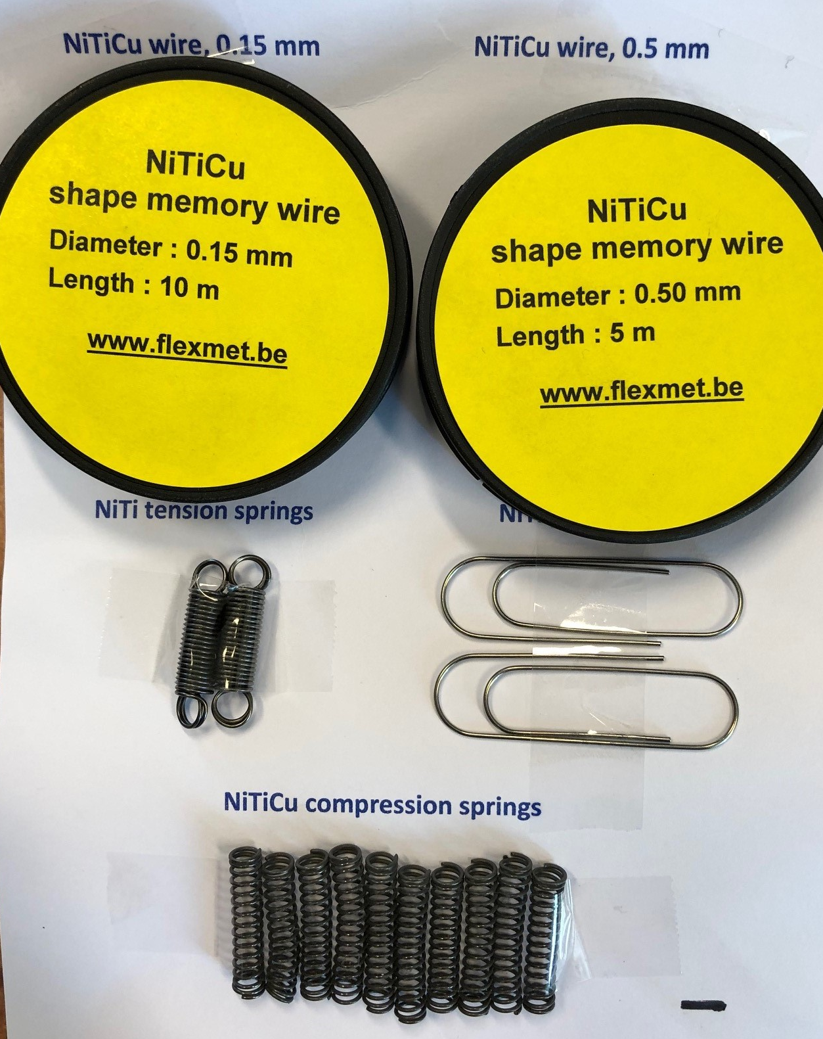

Oriëntatie

Onderzoeksvraag
1 Welke invloed heeft de temperatuur op het geheugenmetaal?

Theorie
De benodigde theorie kun je aan je docent vragen (staat in de DH).

Benodigdheden
- draadje geheugenmetaal
- draadje normaal metaal
- bakje met water van ca. 70 °C
- pincet

Aanpak
1 Buig beide draden in de vorm van een paperclip en teken de vormen nauwkeurig over.
2 Verwarm beide draden voorzichtig in een waterbad van ±70°C. (70°C is best heet!)
3 Haal voorzichtig met een pincet de draden uit het waterbad.
4 Teken vervolgens van beide de vorm weer nauwkeurig over.
5 Vergelijk beide tekeningen (van stap 1 en 4).
6 Buig nu het stukje geheugenmetaal nog een keertje in een door jou gewenste vorm.
7 Verwarm het geheugenmetaal weer in het water, haal het er ook weer met het pincet uit en vergelijk de vorm met je tekening bij 4.

Uitvoering
Noteer welk verschil je hebt gemerkt tussen normaal metaal en geheugenmetaal.
Bestudeer de theorie en geef antwoord op de volgende vraag:
- In welke toestand is het geheugenmetaal na stap 2? Martensiet of austeniet?

Conclusie
Geef antwoord op de onderzoeksvraag.

Evaluatie
Welke vraag blijft er na dit kleine onderzoekje hangen?

